LOTEAMENTO
AV. PROTÁSIO ALVES Nº 9099
DEMHAB

PORTO ALEGRE - RS
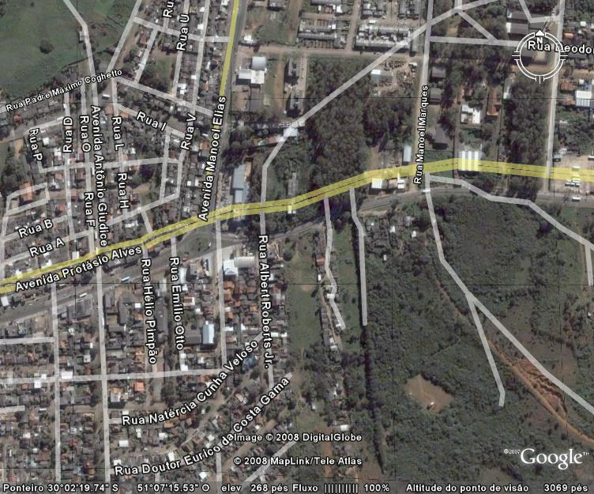
PROJETO DE PAVIMENTAÇÃO


AGOSTO DE 2008

SUMÁRIO

SUMÁRIO
1. APRESENTAÇÃO 3
2. CROQUIS DE SITUAÇÃO 5
3. ESTUDOS GEOTÉCNICOS 7
3.1. Considerações Preliminares 8
3.2. Estudos Geotécnicos de Campo 8
3.3. Estudos Geotécnicos de Laboratório 8
3.4. Resultados Obtidos 9
4. SONDAGENS 10
5. QUADRO RESUMO DOS ENSAIOS 21
6. PROJETO DE PAVIMENTAÇÃO 24
6.1. Áreas a Pavimentar 25
6.2. Método de Projeto - Parâmetros de Cálculo 25
6.3. Dimensionamento 26
6.4. Recomendações para a construção 28
7. ESPECIFICAÇÕES TÉCNICAS 29
8. ANEXOS 31

1. APRESENTAÇÃO

1. APRESENTAÇÃO

O presente volume é parte integrante do projeto de pavimentação das ruas de Loteamento Residencial, situado na Av. Protásio Alves nº 9099, em Porto Alegre/RS, e objetiva a apresentação de elementos para execução das obras, seu detalhamento e quantificação, em uma extensão de aproximadamente 0,61 quilômetros.

O presente projeto abrange os seguintes segmentos:
Rua Parlamento, rua 4050, rua Eurico da Costa Gama, rua 4052 e rua 4051.

2. CROQUIS DE SITUAÇÃO

CROQUIS DE SITUAÇÃO

3. ESTUDOS GEOTÉCNICOS
3. ESTUDOS GEOTÉCNICOS

3.1. Considerações Preliminares

A execução do Projeto de Pavimentação, na modalidade geral é adotada pelas Prefeituras e órgãos rodoviários afins federais e estaduais e requerem a execução de estudos geotécnicos, desdobrados como segue:
- Estudos geotécnicos de campo, abrangendo prospecção a trado e coleta de amostras para ensaios em laboratório.
- Estudos em laboratório, com a caracterização dos solos amostrados.

3.2. Estudos Geotécnicos de Campo

A prospecção a trado nas áreas a pavimentar foi executada em 14 pontos da área.
As perfurações distribuíram-se entre bordos direito, esquerdo e eixo alternativamente.
As profundidades das perfurações foram de 1,00 m e foram identificados os pontos de N.A.
Também foram reconhecidos os distintos horizontes e coletadas amostras representativas para os ensaios de laboratório.

3.3. Estudos Geotécnicos de Laboratório

Os estudos geotécnicos de laboratório abrangeram:
- Caracterização dos horizontes amostrados nos ensaios de granulometria por peneiração e índices físicos (limites de liquidez e plasticidade)
- Ensaios de compactação na energia AASTHO Normal
- Ensaio de ISC - Índice de Suporte Califórnia

3.4. Resultados Obtidos

Os resultados obtidos destes estudos reúnem-se nos seguintes documentos:

- Boletins de sondagens (Quadro 2), descrevendo horizontes identificados nas prospecções, espessura, classificação visual de campo e demais peculiaridades de eventual interesse do projeto, bem como os Croquis de Sondagens, para cada uma das vias do empreendimento.
- Quadro resumo dos ensaios, sintético e abrangente.

4. SONDAGENS
4. SONDAGENS

A seguir apresenta-se a relação de furos de sondagem, no quadro 1, bem como a planta e perfis de furos de sondagem.

LOTEAMENTO AV. PROTÁSIO ALVES Nº 9099

QUADRO 1

RELAÇÃO DE FUROS DE SONDAGEM

VIA | FURO
VIA | DENOMINAÇÃO | ESTACA | LOCALIZAÇÃO
Rua Parlamento | F01 | 0+05 | E
Rua Parlamento | F02 | 0+20 | BD
Rua Parlamento | F03 | 0+46,56 | BE
Rua 4050 | F04 | 0+20 | BE
Rua 4050 | F05 | 0+60 | BD
Rua 4050 | F06 | 0+100 | E
Rua 4050 | F07 | 0+320 | BD
Rua Eurico da Costa Gama | F08 | 0+05 | E
Rua Eurico da Costa Gama | F09 | 0+47,58 | BD
Rua Eurico da Costa Gama | F10 | 0+100 | BE
Rua 4052 | F11 | 0+30 | E
Rua 4052 | F12 | 0+70 | BE
Rua 4051 | F13 | 0+05 | E
Rua 4051 | F14 | 0+30 | BD

OBS: (1) Profundidades 1,00 m
- E – Eixo
BD – Bordo Direito
BE – Bordo Esquerdo

PLANTA DE FUROS DE SONDAGEM

PERFIS DE FUROS DE SONDAGEM

QUADRO 2 - BOLETINS DE SONDAGEM (2)

CROQUIS DE SONDAGEM (5)

5. QUADRO RESUMO DOS ENSAIOS

QUADRO 3 - Quadro Resumo (2)

6. PROJETO DE PAVIMENTAÇÃO
6. PROJETO DE PAVIMENTAÇÃO

6.1. Áreas a Pavimentar

O presente projeto abrange os seguintes segmentos:
Rua Parlamento, rua 4050, rua Eurico da Costa Gama, rua 4052 e rua 4051.

6.2. Método de Projeto - Parâmetros de Cálculo

Foi adotado o Método de Projeto de Pavimentos Flexíveis do Prof. Murilo Lopes de Souza, vigentes nas Prefeituras Municipais e órgãos rodoviários.
Parâmetros básicos de cálculo a serem adotados:
- Numero N (número de solicitações de veículos com 8.2 t/eixo), de acordo com as características do tráfego das vias foram adotados:

Rua Parlamento N = 10⁶
Rua 4050 N = 10⁶
Rua Eurico da C. Gama N = 10⁶
Rua 4052 N = 10⁵
Rua 4051 N = 10⁵

- Índice de Suporte de Califórnia: valem as indicações dos estudos geotécnicos que se basearam na média dos valores encontrados, apresentados no quadro resumo dos ensaios, no item anterior.

Em seqüência apresenta-se, para todas as vias do empreendimento, os valores de CBR.

QUADRO 4
VIA | CBR(%)
Rua Parlamento | F01=5 | F02=8 | F03=8
Rua 4050 | F04=6 | F05=6 | F06=7 | F07=5
Rua Eurico da C. Gama | F08=17 | F09=6 | F10=7
Rua 4052 | F11=63* | F12=6
Rua 4051 | F13=5 | F14=7
(*) Valor de CBR a ser desconsiderado para efeitos de cálculo da média e Índice de Suporte adotado.

A média dos valores de CBR é igual a 7,0 %, valor que será adotado como ISP para todas as vias.
O cálculo das espessuras será efetuado adotando como revestimento blocos de concreto assente sobre colchão de areia, com base de brita graduada e sub-base com areia. Os coeficientes estruturais utilizados foram:

- revestimento com bloco de concreto KR = 1.0
- base de brita graduada KB = 1.0
- sub-base com areia Ksb = 0.77

6.3. Dimensionamento

6.3.1. Rua Parlamento, Rua 4050, Rua Eurico da Costa Gama, Rua 4051 e Rua 4052

Adotando como revestimento bloco de concreto de 10,0 cm assente sobre colchão de areia de 4,0 cm, base de BG e sub-base com areia, aplicando a expressão (1), teremos:

R x Kr + B x Kb + Sb x Ksb = H (1)

Assim, com H = 48 tem-se:

Revestimento com bloco de concreto | 10,0 cm
Colchão de areia | 4,0 cm
Base de brita graduada | 20,0 cm
Sub-base com areia | 20,0 cm

6.4. Recomendações para a construção

- Sempre que ocorrerem bolsões de solos inadequados (CBR inferior ao considerado no projeto) no subleito, deverão ser procedidas as remoções e respectivas substituições por outros de boas características geotécnicas (preferivelmente areia ou pedra rachão) a critério da fiscalização.
- Todos os aterros deverão ser executados com CBR igual ou superior ao ISP de projeto, ou seja, igual ou superior a 7,0 %.
- A areia recomendada para constituir a camada de sub-base, poderá ser substituída por pedra rachão, a critério da fiscalização da obra.
- Após completar as escavações e aterros, deverá ser procedida a regularização e a compactação do subleito, com controle tecnológico rigoroso, de forma a garantir que o CBR seja no mínimo igual ao ISP de projeto.
- Deverão ser implantados meios-fios enterrados (tento), para contenção do pavimento, transversalmente na extremidade da Rua Parlamento (estaca 0) e Rua 4050 (estaca 352,85) e nas duas extremidades da Rua Eurico Costa Gama (estaca 0 e estaca 109,03).
- Por recomendação da fiscalização, serão implementados 2 “tapers” na Av. Protásio Alves, para ingresso e saída de veículos do loteamento, na rua 4050. A estrutura do pavimento dos mesmos será igual ao da referida rua.

7. ESPECIFICAÇÕES TÉCNICAS

7. ESPECIFICAÇÕES TÉCNICAS

Relação das especificações

- Escavação mecânica
- Transporte com tombadeira até 2km
- Transporte por km excedente
- Regularização e compactação do subleito
- Sub-base com areia
- Base de brita graduada
- Imprimação asfáltica taxa 1l/m²
- Fornecimento e pavimentação com bloco de concreto (e = 10,0 cm)
- Fornecimento e aplicação de meio-fio de concreto pré-fabricado
- Execução de passeios com laje de grés

8. ANEXOS

ART

